TÜV Rheinland-Werkstattmonitor 2022 zu E-Mobilität: Hohe Kundenzufriedenheit, aber es bleibt viel zu tun

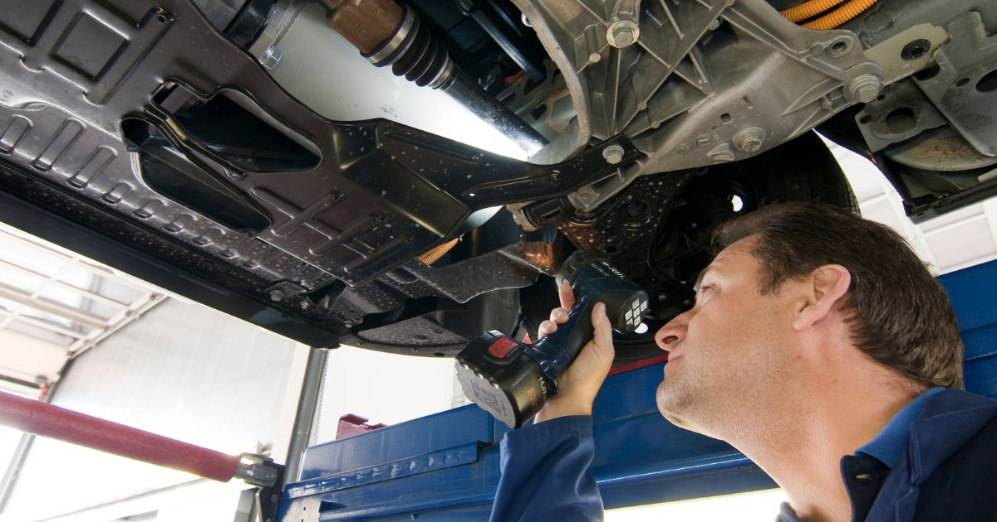

Sep 13, 2022 | Auto, Reise & Verkehr

Befragung von 2.009 Fahrerinnen und Fahrer von E-Fahrzeugen / Hohe Zufriedenheit mit Markenwerkstätten / Chancen zur Kundenbindung durch gezielte Angebote, Informationen und digitale Services bleiben vielfach ungenutzt

Ihr Kontakt für redaktionelle Fragen:

**Pressestelle TÜV Rheinland**, Tel.: +49 2 21/8 06-21 48

Die aktuellen Presseinformationen sowie themenbezogene Fotos und Videos erhalten Sie auch per

E-Mail über presse@de.tuv.com sowie im Internet: presse.tuv.com und www.twitter.com/tuvcom_presse

Für den Werkstattmonitor 2022 befragte TÜV Rheinland erstmals gezielt Fahrerinnen und Fahrer von E-Fahrzeugen. Die Online-Erhebung zeigt, wie zufrieden Kunden mit ihren Werkstätten sind und welche Services sie vermissen. Die gute Nachricht für die Markenwerkstätten: Rund 84 Prozent der Befragten sind mit dem insgesamt erbrachten Service zufrieden bis sehr zufrieden. Bei Reparaturen und Wartung vertrauen ihnen 79 Prozent der Befragten. Zum Vergleich: Freien Werkstätten vertrauen bei Reparatur und Wartung von Elektroautos 19,9 Prozent und Werkstattketten nur 6,7 Prozent der Teilnehmenden. Zugleich holt die überwiegende Mehrheit (94,2 Prozent) keine Preisvergleiche ein und wenn, dann in der Regel bei anderen Markenwerkstätten (76,3 Prozent).

Umso bemerkenswerter ist die geringe Weiterempfehlungsquote: Befragt nach der Wahrscheinlichkeit einer Weiterempfehlung signalisierten nur 42 Prozent eine hohe Bereitschaft. „Die Zufriedenheit spiegelt sich in diesem Wert nicht wider. Hier liegen große Potenziale zur Kundenbindung und Vergrößerung des Kundenstammes“, sagt Ralf Strunk, verantwortlich für das Mobilitätsgeschäft von TÜV Rheinland in Deutschland.

**Bessere Kundenbindung: Mehr Kontaktmöglichkeiten schaffen**

Nur rund 40 Prozent der Befragten erhalten von ihrer Werkstatt ein bis mehrmals im Jahr individuelle Informationen zu Angeboten oder fälligen Arbeiten. Mit positiver Resonanz: Rund zwei Drittel von ihnen bewerten diese als hilfreich und interessant. Doch knapp 45 Prozent der Werkstattkunden erhalten solche Informationen gar nicht. „Damit verzichten viele Werkstätten auf ein einfaches und wirksames Mittel der Kundenbindung“, gibt Ralf Strunk zu bedenken.

**Mehr Konnektivität gewünscht**

Von den Befragten besonders gewünscht sind Konnektivitätsdienste, also die Vernetzung zwischen Fahrzeug und Fahrenden oder Service. Dienste über die gesamte Lebensspanne des Autos bewerten knapp 93 Prozent der Befragten als sehr interessant. Bei knapp 84 Prozent würde die Werkstatt im Falle einer Fehlerdiagnose mit einer proaktiven Meldung punkten können. Und gut 81 Prozent der Befragten ist an einer direkten Fehlerübermittlung an den Service gelegen. „Konnektivitätsdienste sind ein hervorragendes Instrument zur Steigerung der Kundenbindung, etwa indem gezielt Inspektionstermine angeboten werden“, sagt Ralf Strunk. „Voraussetzung dafür ist allerdings ein konsequent durchgeführter und kommunizierter Datenschutz“. Tatsächlich äußerten etwa 43 Prozent der Teilnehmenden Bedenken hinsichtlich des Schutzes und der Sicherheit ihrer Daten. Im Vordergrund stehen dabei Befürchtungen vor einem Zugriff Unbefugter.

**Einfache Serviceleistungen, großer Nutzen**

Die Online-Erhebung belegt zudem, dass schon einfache Serviceleistungen die Werkstätten weiter in der Gunst der Kunden steigen lassen könnten. So sind etwa 26 Prozent der Befragten mit der Erläuterung der Arbeiten und der Rechnung weniger zufrieden. Auch die Kontaktaufnahme bietet kundenorientierten Handlungsspielraum mit Potenzial für viele digitale Kanäle: 57 Prozent der E-Fahrenden bevorzugen eine Online-Kontaktmöglichkeit, insbesondere über die Marken-Connect-App. Auch in puncto Ersatzwagen gibt es ein klares Kundenveto: 84 Prozent der Befragten ist es wichtig, dass das Ersatzfahrzeug ebenfalls ein E-Auto ist. Das gilt auch für das Vollladen der Batterie während des Werkstattaufenthaltes: Insgesamt rund 72 Prozent erwarten diesen Service oder würden ihn begrüßen. Ebenso große Zustimmung findet die regelmäßige Überprüfung des „Gesundheitszustandes“ der Batterie: Als Teil des Werkstattservice halten ihn fast 79 Prozent der Befragten für sehr wichtig. Vor allem potenzielle Käufer eines gebrauchten E-Fahrzeuges, von denen nahezu 96 Prozent den Service unbedingt in Anspruch nehmen würden. „Der Werkstattmonitor 2022 zeigt, dass selbst schnell zu realisierende Maßnahmen einen beträchtlichen Einfluss auf die Kundenbindung haben können“, so Ralf Strunk. „Auch in diesen Bereichen können wir Werkstätten unterstützen, etwa durch unseren neuen Battery Quick Check.“

**Hintergrund zur Befragung**

Für den Werkstattmonitor befragte TÜV Rheinland im Mai und Juni 2022 in einer standardisierten Online-Erhebung 2.009Autofahrende von Elektrofahrzeugen ab 18 Jahren zu ihren Erfahrungen mit Markenwerkstätten Die Befragung und Erhebung der Daten erfolgte in Zusammenarbeit mit UScale, einem auf E-Mobilität spezialisierten Panel im deutschsprachigen Raum. Der TÜV Rheinland-Werkstattmonitor erscheint seit 2006.

Weitere Informationen unter[www.tuv.com/automechanika](http://www.tuv.com/automechanika) **bei TÜV Rheinland.**

150 Jahre im Zeichen der Sicherheit: Seit 1872 stellt sich TÜV Rheinland der Aufgabe, Technik für Mensch und Umwelt sicher zu machen. Von der Dampfmaschine bis zur Digitalisierung: Aus den Anfängen als „Verein zur Überwachung der Dampfkessel in den Kreisen Elberfeld und Barmen“ ist ein weltweit tätiger Prüfdienstleister geworden, der in nahezu allen Wirtschafts- und Lebensbereichen für Sicherheit und Qualität sorgt. Diese Verantwortung verbindet heute mehr als 20.000 Mitarbeiterinnen und Mitarbeiter. Sie erwirtschaften einen Jahresumsatz von rund 2,1 Milliarden Euro. Die Expertinnen und Experten von TÜV Rheinland prüfen rund um den Globus technische Anlagen und Produkte, begleiten Innnovationen in Technik und Wirtschaft, trainieren Menschen in zahlreichen Berufen und zertifizieren Managementsysteme nach internationalen Standards. Mit Sicherheit und Nachhaltigkeit gestaltet TÜV Rheinland auch die Zukunft. Seit 2006 ist TÜV Rheinland deshalb Mitglied im Global Compact der Vereinten Nationen für mehr Nachhaltigkeit und gegen Korruption. Website: [www.tuv.com](http://www.tuv.com/)